INFORME DE RECLAMACIONES DE CLIENTE
1º Semestre de 2.022
- Introducción
Durante el primer semestre del 2.022, se han recibido y tramitado 16 reclamaciones sobre los servicios prestados por EPEL-CACT. El semestre equivalente de 2021 fueron 9.
Destacar que las reclamaciones relacionadas con la devolución de importes procedentes de incidencias derivadas de la gestión de venta de servicios online quedan fuera de este estudio (estas solicitudes se tramitan a través del departamento de Customer Service.
Las 16 reclamaciones se clasifican en:
12 hojas internas
1 hojas de consumo
1 vía email
1 carta postal
1 vía telefónica

 | Comparativa SEMESTRE equivalente
 | 1º(2021) | 1º(2022) | Diferencia | % Diferencial
GENERAL |  |  | 0 | #¡DIV/0!
MR |  |  | 0 | #¡DIV/0!
JA | 4 | 1 | -3 | -75,00%
CV |  | 4 | 4 | #¡DIV/0!
JC | 1 | 2 | 1 | 100,00%
MF | 4 | 9 | 5 | 125,00%
CS |  |  | 0 | #¡DIV/0!
MC |  |  | 0 | #¡DIV/0!
Totales: | 9 | 16 | 7 | 77,78%

 | Comparativa SEMESTRE anterior
 | 2º(2021) | 1º(2022) | Diferencia | % Diferencial
GENERAL | 2 |  | -2 | -100,00%
MR | 5 |  | -5 | -100,00%
JA | 9 | 1 | -8 | -88,89%
CV | 24 | 4 | -20 | -83,33%
JC | 3 | 2 | -1 | -33,33%
MF | 5 | 9 | 4 | 80,00%
CS | 2 |  | -2 | -100,00%
MC | 1 |  | -1 | -100,00%
Totales: | 51 | 16 | -35 | -68,63%

- Detalle por tipo de reclamación según
En los siguientes cuadros se detallan las reclamaciones recibidas, diferenciadas por tipo. Hay que tener en cuenta que los motivos aquí expuestos son uno por reclamación , es decir, la causa principal de la misma. Este apartado se completa con las gŕasficas expuestas en la explicación detallada de las reclamaciones (punto 6):

A | Precio,devolución de importes | H | Sistema entrada, tourbus
B | Cierre total o parcial, horarios | I | Expectativas
C | Accesibilidad, restricciones de entrada | J | COVID
D | Limpieza | K | Tiempo de espera, colas
E | Información, idioma | L | Seguridad, confort
F | Propuesta de valor | M | Mala gestión-organización
G | Trato, servicio

 | 1º semestre 2.022
 | A | B | C | D | E | F | G | H | I | J | K | L | M | Total
CACT | 0 | 0 | 0 | 0 | 0 | 0 | 0 | 0 | 0 | 0 | 0 | 0 | 0 | 0
MR | 0 | 0 | 0 | 0 | 0 | 0 | 0 | 0 | 0 | 0 | 0 | 0 | 0 | 0
JA | 0 | 0 | 0 | 0 | 0 | 1 | 0 | 0 | 0 | 0 | 0 | 0 | 0 | 1
CV | 1 | 0 | 0 | 0 | 0 | 0 | 0 | 1 | 0 | 0 | 2 | 0 | 0 | 4
JC | 0 | 1 | 0 | 0 | 0 | 0 | 0 | 0 | 0 | 0 | 0 | 1 | 0 | 2
MF | 1 | 0 | 0 | 0 | 4 | 0 | 0 | 0 | 0 | 1 | 2 | 1 | 0 | 9
CM | 0 | 0 | 0 | 0 | 0 | 0 | 0 | 0 | 0 | 0 | 0 | 0 | 0 | 0
MC | 0 | 0 | 0 | 0 | 0 | 0 | 0 | 0 | 0 | 0 | 0 | 0 | 0 | 0
Totales | 2 | 1 | 0 | 0 | 4 | 1 | 0 | 1 | 0 | 1 | 4 | 2 | 0 | 16

Se han recibido 7 reclamaciones más que el trimestre equivalente.

 | Comparativa S1 2021
 | A | B | C | D | E | F | G | H | I | J | K | L | M | Total
CACT | 0 | 0 | 0 | 0 | 0 | 0 | 0 | 0 | 0 | 0 | 0 | 0 | 0 | 0
MR | 0 | 0 | 0 | 0 | 0 | 0 | 0 | 0 | 0 | 0 | 0 | 0 | 0 | 0
JA | 0 | 0 | -1 | 0 | 0 | 0 | -2 | 0 | 0 | 0 | 0 | 0 | 0 | -3
CV | 1 | 0 | 0 | 0 | 0 | 0 | 0 | 1 | 0 | 0 | 2 | 0 | 0 | 4
JC | 0 | 1 | 0 | 0 | 0 | 0 | 0 | -1 | 0 | 0 | 0 | 1 | 0 | 1
MF | 1 | 0 | -1 | 0 | 4 | 0 | -1 | 0 | 0 | -1 | 2 | 1 | 0 | 5
CM | 0 | 0 | 0 | 0 | 0 | 0 | 0 | 0 | 0 | 0 | 0 | 0 | 0 | 0
MC | 0 | 0 | 0 | 0 | 0 | 0 | 0 | 0 | 0 | 0 | 0 | 0 | 0 | 0
Totales: | 2 | 1 | -2 | 0 | 4 | 0 | -3 | 0 | 0 | -1 | 4 | 2 | 0 | 7

- Canal de respuesta
Durante este periodo las reclamaciones se han respondido preferentemente vía email (salvo dos casos en los que no pudimos obtener los datos pertinentes).
 | 1º SEMESTRE 2.021 | 1º SEMESTRE 2.022 | Diferencia
 | Totales | Totales | Totales
CORREO POSTAL | 3 | 2 | -1
TELEFÓNICA
E-MAIL | 6 | 14 | 8
 | 9 | 16 | 7

- Número de visitantes
Con respecto al número de reclamaciones recibidas, se considera que las mismas no suponen un número relevante en comparación con el número total de visitantes. Se valora más por esta dirección la fuente de información que suponen, así como las posibles mejoras que se pueden acometer tras su registro. Teniendo en cuenta los años precedentes podemos decir que el ratio porcentual de reclamaciones respecto a los visitantes tiende a incrementarse.

 | 1º SEMESTRE 2.021 | 1º SEMESTRE 2.022 | Diferencia
 | Totales | Totales | Totales
Total visitas | 244.393 | 1.638.683 | 1.394.290
Reclamaciones | 9 | 16 | 7
Ratio | 0,0037% | 0,0010% | 0,0027%

- Tiempo de Respuesta
En cuanto al plazo de respuesta de las reclamaciones presentadas para este primer semestre de 2022 la media cumple con el objetivo marcado de responderlas en menos de 15 días naturales. Con respecto al semestre equivalente se sitúa 0.71 días por encima de la misma. Tener en cuenta que hay una de las reclamaciones que sube considerablemente la media (43 días en responder), se trata de una reclamación que nos remitieron desde Participación Ciudadana y venía vía correo postal, la respuesta se demoró dado que estábamos esperando contar con una solución viable tal y como nos solicita la clienta (entrada de golondrinas a Jameos del Agua).
Plazo medio en responder (días):
S1 2021: 11.67 días
S1 2022: 12.38 días
6 | 43
12 | 7
12 | 4
22 | 3
8 | 4
16 | 13
21 | 4
21 | 2
12.38

- Explicación detallada de las reclamaciones
A continuación se muestran las estadísticas obtenidas respecto a las reclamaciones recibidas en el primer semestre de 2022.
Para la leyenda y comprensión de los gráficos se adjunta la siguiente tabla donde se clasifican los temas que pertenecen a cada categoría:

A | Precio,devolución de importes | H | Sistema entrada, tourbus
B | Cierre total o parcial, horarios | I | Expectativas
C | Accesibilidad, restricciones de entrada | J | COVID
D | Limpieza | K | Tiempo de espera, colas
E | Información, idioma | L | Seguridad, confort
F | Propuesta de valor | M | Mala gestión-organización
G | Trato, servicio

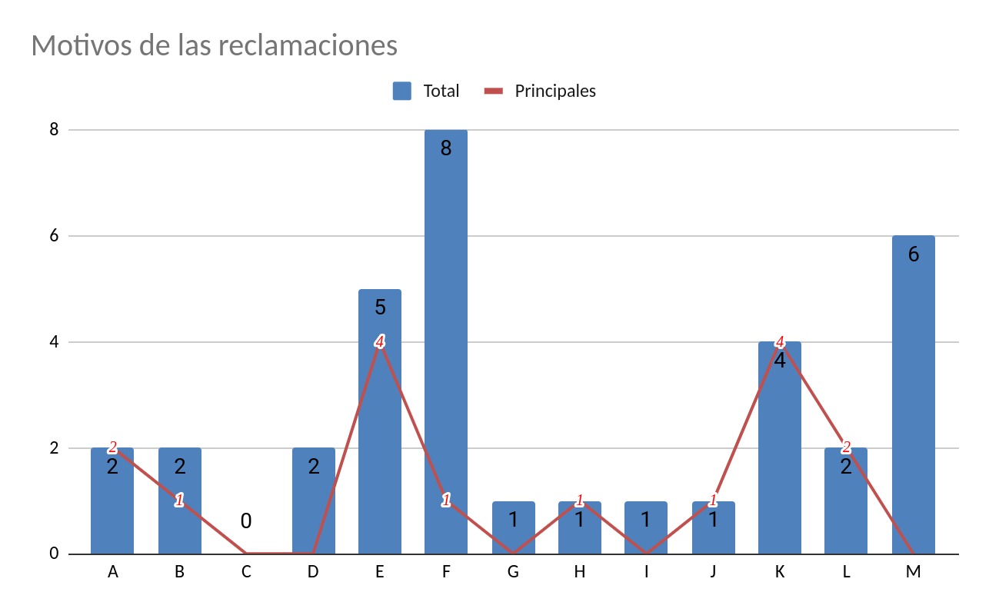

En el primer semestre de 2022 se han registrado 16 reclamaciones.
En el análisis de estas se ha visto que un mismo cliente puede estar disconforme con varios aspectos a la vez, por ello se ha intentado hacer una clasificación exhaustiva de los motivos, entendiéndose uno de ellos como el principal (potencial causante de la queja/reclamación) y otros como secundarios (total de menciones). Estos son de igual importancia en la búsqueda de soluciones posibles (acciones a tomar).
Fruto de este análisis se presenta el gráfico superior, con 16 motivos principales de las 35 menciones totales o quejas “secundarias”.
Algunas conclusiones observadas:
El tiempo de espera, colas u otros aspectos relacionados suelen ser motivos principales de las quejas presentadas junto con la falta de información (en segundo lugar). En el lado opuesto vemos como un alto número de reclamantes hacen propuestas de valor siendo una mención subsidiaria a la queja principal.
  - Por centro

Cueva de Los Verdes (9/4)
En la Cueva de Los Verdes se reciben 4 reclamaciones con 9 menciones secundarias, aunque todos los motivos guardan una estrecha relación:
mala gestión/organización (3) ,
tiempo de espera (2),
sistema de entrada (1).
trato y servicio (1),
propuesta de valor (1) y
precio/devolución de importe(1).
Los clientes perciben que las colas son muy largas, que se hace un trato discriminatorio con respecto a los touroperadores que acceden sin hacer la cola, lo que hace que en ocasiones tampoco entiendan las explicaciones de los trabajadores o formas de gestionar las dificultades tales como la gestión de vehículos del parking (por ejemplo perdiendo el turno si los envían a circular, no dando prioridad a los clientes con bono etc.). Como caso “raro” una de las reclamaciones habla de considerar la tarifa infantil hasta los 18 años de edad del visitante.
Acciones tomadas:
Para mitigar esto se ha reforzado el personal, con el objetivo de coordinar las entradas y salidas de vehículos, informar, ordenar colas, incrementar la sensación de seguridad etc. Desde la dirección se ha tomado parte activa intentando trasladar a los reclamantes la intencionalidad de la entidad de adaptarse a las circunstancias en cada caso en la medida de lo posible y proponer soluciones.
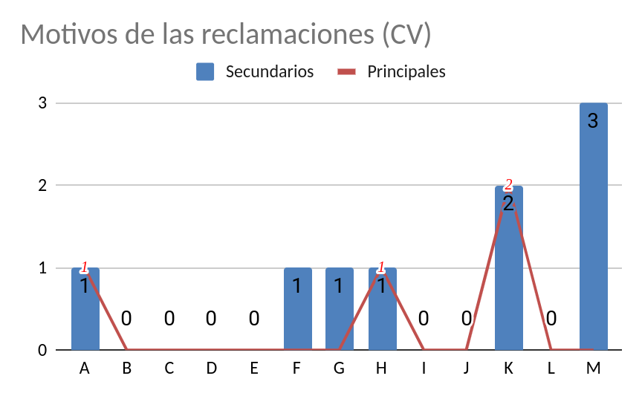
Montañas del Fuego (20/9)
En Montañas del Fuego se reciben 9 reclamaciones con 20 menciones en total. de entre las más frecuentes destacan:
propuesta de valor (6),
Información, idioma (4)
mala gestión/organización (3) y
tiempo de espera (2)
Las propuestas de valor aportadas por los clientes son los aspectos más citados aunque no los motivos principales de la queja, estas son: audios en francés en la Ruta (2), mascarilla obligatoria en la Ruta, ampliar horarios, más baños, indicación/cartelería. La queja principal gira en torno a la falta de información y el resto a la larga espera/organización.Una de las quejas es una solicitud de importe correspondiente a un pantalón que se rompe debido al estado de los asientos del bus.
Acciones tomadas:
Se conciencia al personal de la importancia de dar una mejor información al cliente. Se trata con el director de cada una de las reclamaciones para ver si las propuestas de valor tienen viabilidad. Se tramita la devolución de importe solicitada por la clienta. Se ordena la revisión y mantenimiento de cada asiento de la Ruta de Los Volcanes para evitar posibles incidencias.
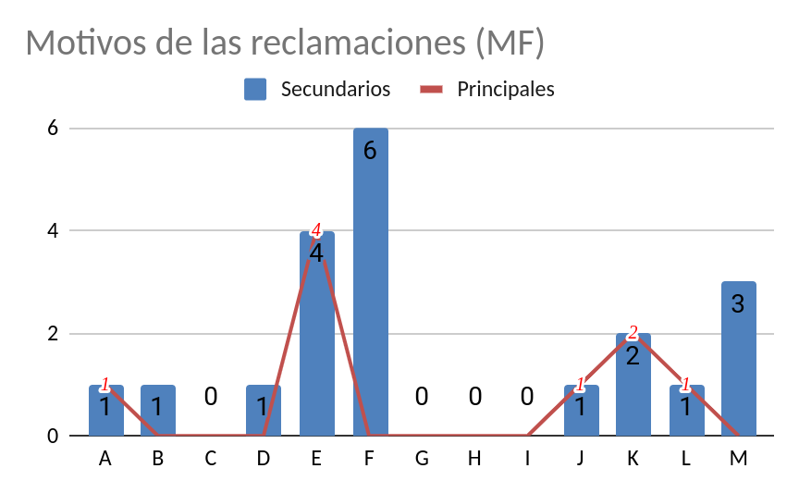
Jameos del Agua (2/1)
En Jameos del Agua se recibe 1 reclamación con 2 quejas o aportaciones sobre diferentes aspectos. Se trata de una carta postal que nos remiten desde Participación Ciudadana, una clienta procedente de alemania que relata su visita a Jameos del Agua y queda asombrada al percatarse de que el centro supone una trampa mortal para unas golondrinas que acceden al mismo sin posibilidad de salir.
propuesta de valor (1) y
expectativas (1),
Acciones tomadas:
Se contacta con el centro quien nos ratifica que esto sucede una vez al año dado que el centro se encuentra en la ruta de paso de estas aves. Se investiga las posibilidades de desviar a las golondrinas si accedieran, poner un distintivo para que no colisionan contra los cristales o estudiar la ruta de entrada para que no accedan.

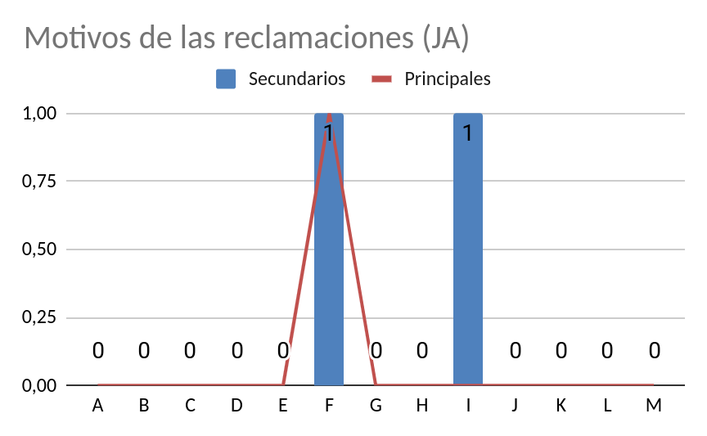

Jardín de Cactus (4/2)
En Jardín de Cactus se reciben 2 reclamaciones con 4 menciones. Una de las reclamaciones era sobre el olor del centro pensando que se debía a la poca limpieza del centro. La otra reclamación se refería a un malentendido con el horario de cierre de la taquilla.
cierre total/parcial, horarios (1),
limpieza (1),
información, idioma (1) y
seguridad, confort (1).
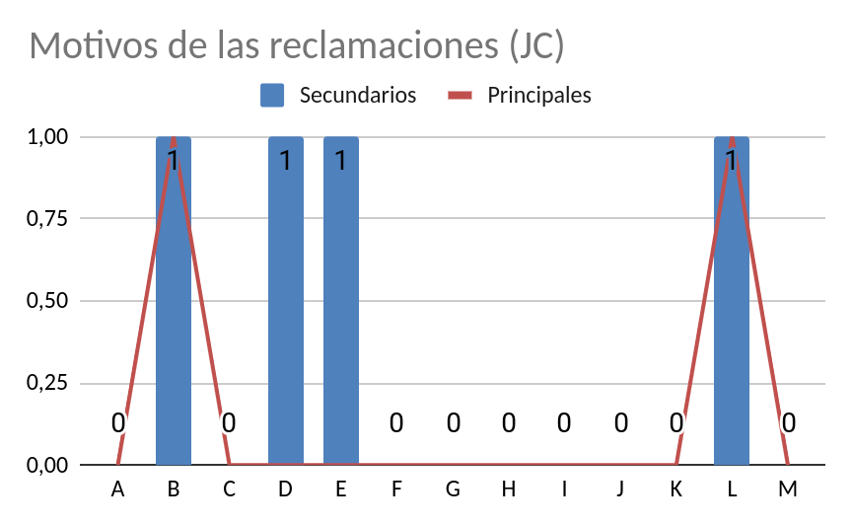
Acciones tomadas:
Siempre se contacta con el centro para contrastar la información, en el caso de los “malos olores” eran debidos a los casos puntuales en los que las actividades agrícolas de la zona afectan en el confort de visitantes, resaltamos la importancia de de que los trabajadores sepan explicar esto a los usuarios si se diera el caso. En cuanto al motivo de cierre del centro se contrasta la información disponible en web u otros soportes para verificar que no existen incidencias.
- No se registran quejas de Mirador del Río, Castillo de San José ni de Monumento al Campesino.
  - Aportaciones gráficas

A | Precio,devolución de importes | H | Sistema entrada, tourbus
B | Cierre total o parcial, horarios | I | Expectativas
C | Accesibilidad, restricciones de entrada | J | COVID
D | Limpieza | K | Tiempo de espera, colas
E | Información, idioma | L | Seguridad, confort
F | Propuesta de valor | M | Mala gestión-organización
G | Trato, servicio

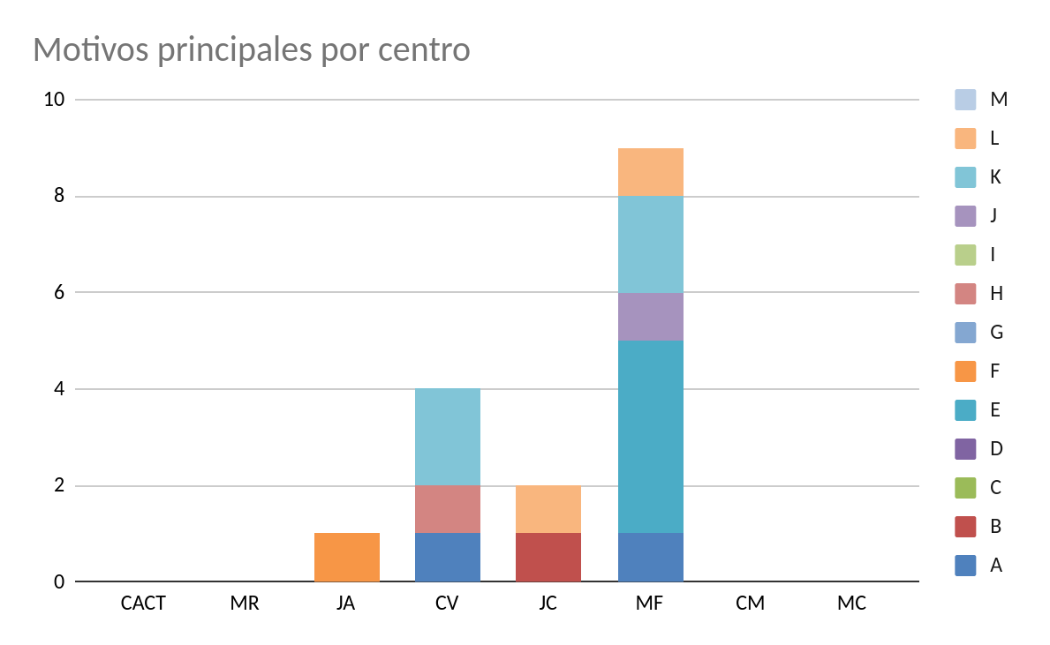
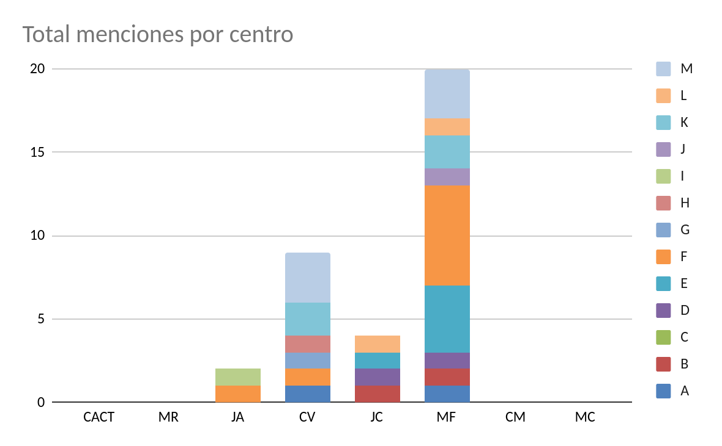
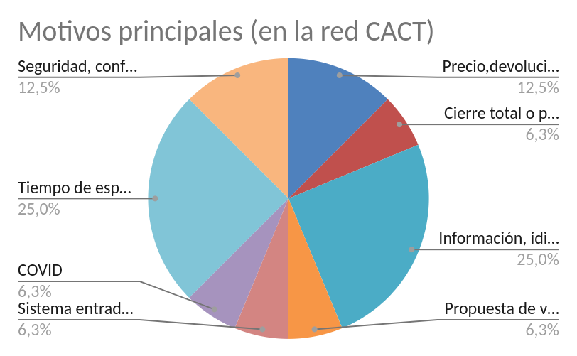

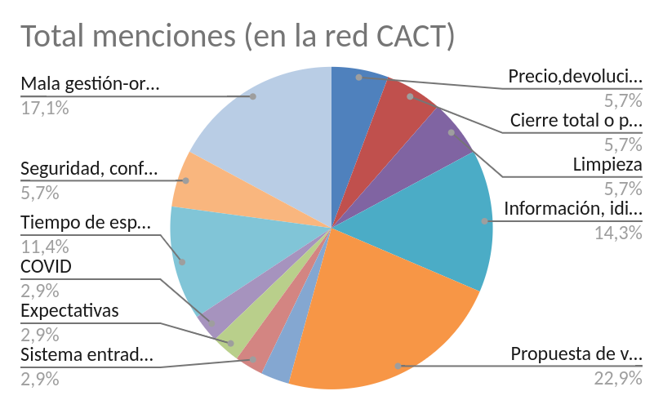
Arrecife, a 10 de octubre de 2022
Customer Experience
Miriam Cabrera

